《水循环和洋流》第二课时教学设计

【教学目标】
知识与技能：1、了解洋流的概念和分类，学会判断简单的洋流性质。
2、通过画世界洋流的理想模式简图，归纳世界洋流的分布规律。
3、熟记主要洋流的分布和名称
4、理解北印度洋季风洋流的形成
5、理解洋流对地理环境的影响
过程与方法：
- 通过画世界洋流理想模式图，加强学生对洋流形成的理解，进一步学会对世界洋流分布规律的总结。
- 通过同桌讨论和小组活动，培养学生合作意识，提高分析问题的能力。
- 通过案例分析，理解洋流对地理环境的影响，培养理论联系实际、综合分析问题的能力。
情感态度价值观：
树立物质是运动的、运动是有规律的观点。事物是普遍联系的，洋流和地理环境各要素之间是相互联系、相互影响的，从而受到辩证唯物主义思想教育。
【教学方法】探究法、小组合作学习法
【教学过程】
【导入】首先观看一段《泰坦尼克号》视频，PPT展示这次海难发生的地点，设问此地为什么会有冰山？之后导入洋流的课题。
设问：什么是洋流呢？（学生看教材回答，老师指点抓住定义的关键词）
师讲：洋流的分类及简单判断
同桌活动：学生同桌讨论完成洋流的判断题目
师讲：洋流形成的动力
学生活动：在学案中回顾并画出全球气压带风带的分布
师生合作：师生一起画在东北信风影响下的北赤道暖流的形成图，为学生小组活动做好铺垫。
小组活动：前后桌四人为一小组，讨论并在学案中画世界理想洋流模式简图，之后进行小组投影展示，在展示过程并学生解释这样画的理由。之后学生看图总结洋流分布规律。
学生活动：利用世界理想洋流模式简图及书本62页的阅读材料对实际的世界洋流分布情况进行了解，并分析北印度洋的季风洋流的形成，对主要洋流的分布、名称进行背记。
师生活动：师生一起利用书本63页活动题给的资料理解洋流对地理环境的影响
小结：师生共同回顾本节课的上课思路及所学内容
作业：《作业本》
《水循环和洋流》第二课时学案
【学习目标】
1、了解洋流的概念和分类，学会判断简单的洋流性质。
2、通过画世界洋流的理想模式简图，归纳世界洋流的分布规律。
3、熟记主要洋流的分布和名称
4、理解北印度洋季风洋流的形成
5、理解洋流对地理环境的影响
- 洋流的的概念：
- 洋流的分类：
讨论：根据等温线和纬线的分布状况，判断所在半球和洋流性质
25°
15°
25°
15°
C D
23℃
21℃
19℃
23℃
21℃
19℃
A
B
- 世界洋流理想模式分布图 世界洋流分布图
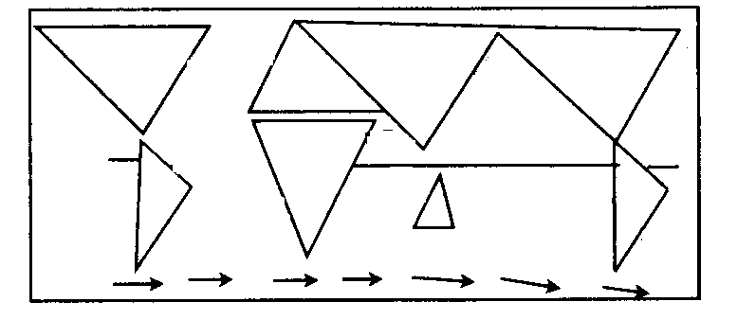1、在上图中标出大洲、大洋的名称。

2、画出个大洋中实际的洋流分布情况。

四、洋流对地理环境的影响（完成书本活动题）

